**Bielizna na dzień kobiet - jaką wybrać?**

**Wielkim krokami zbliża się święto płci pięknej. Odpowiednim prezentem będzie bielizna na dzień kobiet! Sprawdź jaką wybrać, aby Twoja kobieta czuła się naprawdę wyjątkowo.**

**Bielizna na dzień kobiet - jaką wybrać?**

Zbliża się dzień 8 marca, a wraz z nim święto płci pięknej. Wiele mężczyzn zastanawia się co wybrać w prezencie dla swojej ukochanej. Niezależnie od tego czy jest to dziewczyna, narzeczona czy żona - z pewnością ucieszy je **bielizna na dzień kobiet**. Warto wybrać odpowiedni fason i rozmiar do sylwetki. To z pewnością poprawi jej samopoczucie. Kobiet lubią zmysłowe podarunki, które odkreślają ich charakter i urodę. Spraw jej przyjemność i wybierz odpowiedni prezent!

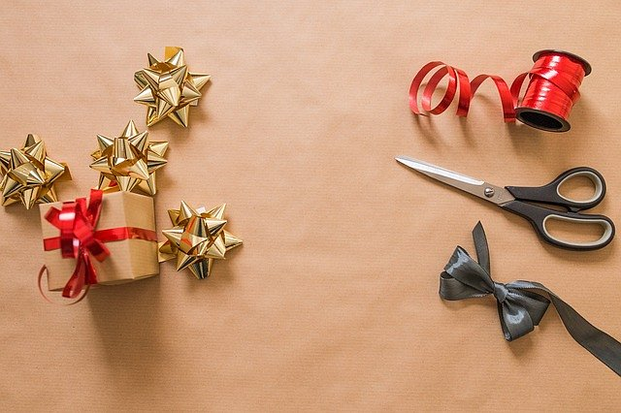

**Jaki fason wybrać?**

Mężczyźni najczęściej wybierają czerwoną bieliznę koronkową. Warto sugerować się także upodobaniami płci pięknej. [Bielizna na dzień kobiet](https://www.ceneo.pl/oferty/bielizna-na-dzien-kobiet#pid=17589) to łatwo dostępny, a przede wszystkim sprawdzony i uniwersalny prezent. Jest on bardzo elegancki i na pewno ucieszy żonę czy dziewczynę. Ten niebanalny, a wyszukany prezent sprawi, że kobieta poczuje się zmysłowo i mega kobieco. *Bielizna na dzień* kobiet to bardzo praktyczny prezent.

**Praktyczny prezent - tylko jaki?**

Szukając prezentu dla kobiet na pierwszym miejscu na myśl nasuwają się czekoladki i bukiet. Z pewnością kwiaty to doskonały pomysł na podarunek - kobiety je kochają. Jednak one po czasie zwiędną, a bielizna od ukochanego będzie zawsze czekała w komodzie. Wiele kobiet twierdzi, ze to jaką ma bielizną założoną danego dnia wpływa na jej samopoczucie i pewność siebie. Jeśli zastanawiasz się co wybrać na prezent postaw na piękny bukiet jej ulubionych kwiatów, czekoladki (najlepiej te bez kalorii) i zmysłowa bieliznę. Taki upominek z pewnością wywoła uśmiech na jej twarzy i spraw ze poczuje się naprawdę wyjątkowo.